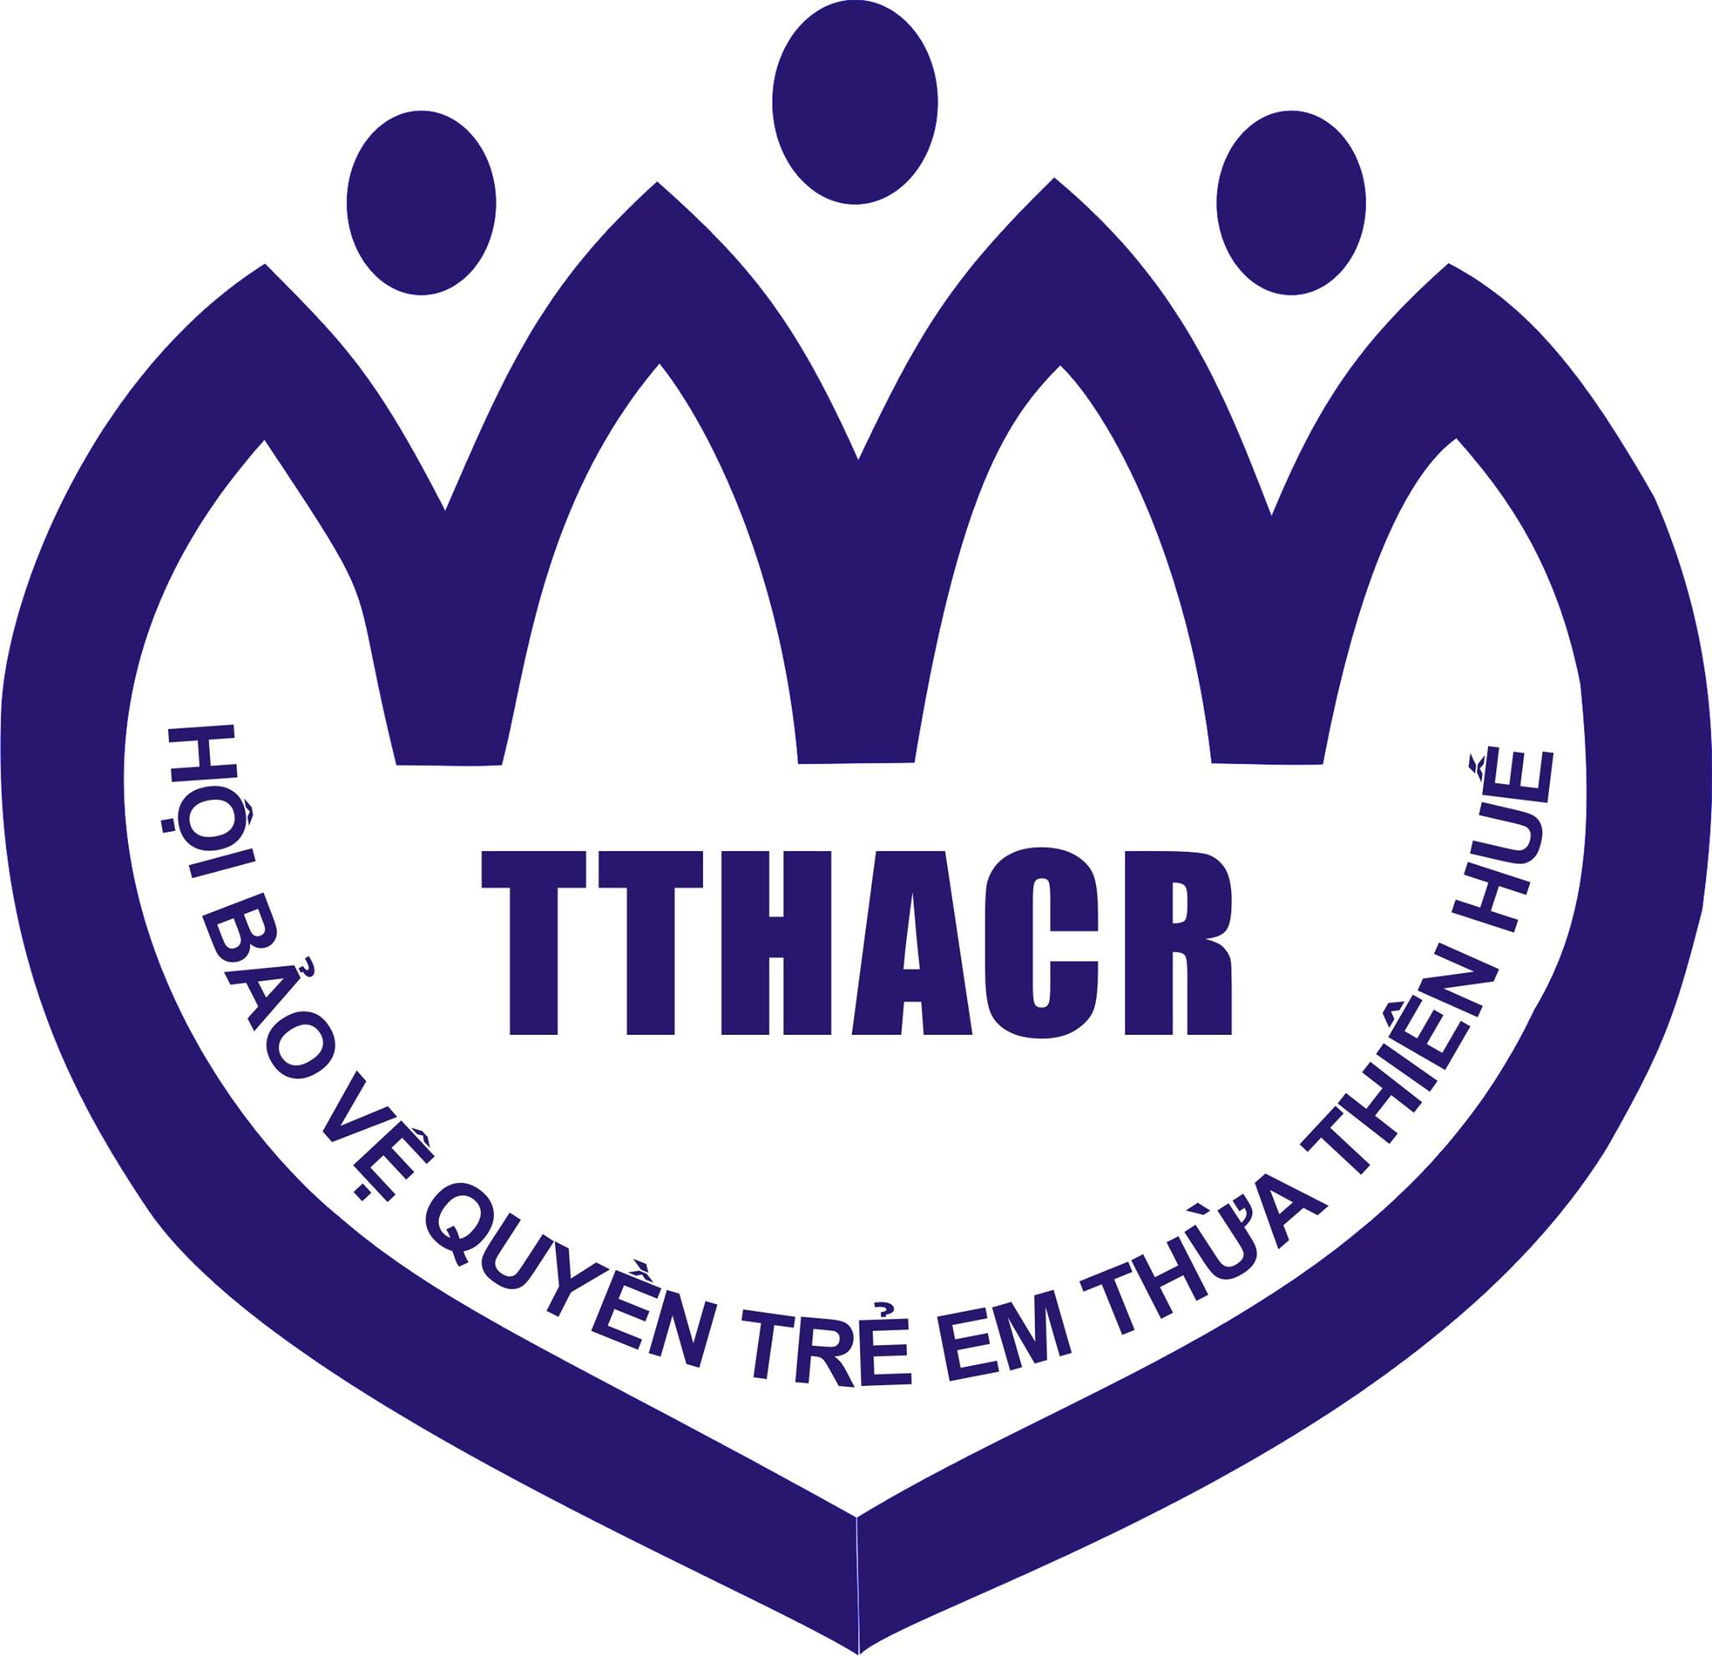 | HỘI BẢO VỆ QUYỀN TRẺ EM TỈNH THỪA THIÊN HUẾ  THUA THIEN HUE ASSOCIATION FOR PROTECTION OF CHILD’S RIGHTS  Địa chỉ: 20 Nguyễn Huệ, Thành phố Huế; Điện thoại & Fax: (0234) 3898906  Email: hoibvqtetth@gmail.com  Website: http://bvqte.thuathienhue.gov.vn/  Facebook: https://www.facebook.com/hbvqtetth
Số: …20…./KH-HBVQTE |  | Huế, ngày 10 tháng 8 năm 2020

KẾ HOẠCH PHỐI HỢP TỔ CHỨC CHƯƠNG TRÌNH
DIỄN ĐÀN LẮNG NGHE TRẺ EM NÓI NĂM 2020
Chủ đề: “Trẻ em tham gia bảo vệ quyền trẻ em”

Nhằm phối hợp với các tổ chức trên địa bàn tỉnh thực hiện các chương trình, dự án liên quan đến trẻ em trong chương trình công tác của Hội BVQTE tỉnh năm 2020 đã được UBND tỉnh thống nhất lồng ghép với việc thực hiện dự án “Tăng cường năng lực các tổ chức xã hội về Quản trị Quyền trẻ em – Giai đoạn 2020 – 2021” của Trung tâm PTNTMT (CRD)
Hội Bảo vệ quyền trẻ em tỉnh cùng với Trung tâm Phát triển nông thôn miền Trung (CRD) cùng phối hợp với Sở Giáo dục và Đào tạo tỉnh, Sở Lao động, thương binh và xã hội tỉnh, Đoàn TNCS Hồ Chí Minh tỉnh TT Huế xây dựng kế hoạch tổ chức chương trình “Diễn đàn lắng nghe trẻ em nói” năm 2020, với những nội dung cụ thể sau:
I. MỤC ĐÍCH – YÊU CẦU:
1. Mục đích:
- Nhằm tạo sự chuyển biến về nhận thức, hành động của các ngành và toàn xã hội về thực hiện quyền trẻ em, hướng tới xây dựng môi trường sống an toàn, thân thiện, bình đẳng và lành mạnh cho mọi trẻ em, tạo điều kiện cho trẻ em được được tự do bày tỏ ý kiến, quan điểm, tâm tư, tình cảm và nguyện vọng của bản thân trong việc bảo vệ quyền trẻ em và những vấn đề mà các em quan tâm.
- Tạo sân chơi lành mạnh, bổ ích để các em thực hiện quyền tham gia mình
- Trang bị cho trẻ em những kỹ năng hực hành xã hội, nâng cao nhận thức của thanh thiếu niên, nhi đồng về vai trò, trách nhiệm của bản thân trong việc rèn luyện, tu dưỡng, trau dồi tri thức để trở thành chủ nhân tương lai của đất nước.
2. Yêu cầu:
- Tổ chức các hoạt động phải đảm bảo thiết thực, hiệu quả, tiết kiệm và mang tính giáo dục cao.
- Đẩy mạnh công tác tuyên truyền, phổ biến kiến thức về Quyền trẻ em; Thực hiện quyền tham gia của trẻ em trong các hoạt động bảo vệ quyền trẻ em.
II. HÌNH THỨC THỰC HIỆN
Chương trình “Trẻ em tham gia bảo vệ Quyền trẻ em” được xây dựng thành 02 hoạt động chính:
1. Hoạt động 1: Cuộc thi Thiết kế thông điệp yêu thương gửi người lớn
Tìm kiếm những sản phẩm truyền thông đa dạng về loại hình; truyền tải thông điệp rõ ràng, thiết thực và ý nghĩa của các em học sinh gửi đến các cấp và toàn xã hội thông qua các phương tiện truyền thông hiện đại và thể hiện trực tiếp tại Diễn đàn lắng nghe trẻ em nói tỉnh Thừa Thiên Huế năm 2020.
2. Hoạt động 2: Diễn đàn lắng nghe trẻ em nói tỉnh Thừa Thiên Huế năm 2020.
Chủ đề: “Trẻ em tham gia bảo vệ quyền trẻ em”
Thời gian: Diễn đàn lằng nghe trẻ em nói diễn ra trong khoảng tháng 11 năm 2020 sau khi có kết quả Cuộc thi thiết kế thông điệp yêu thương gửi người lớn (hoạt động 1).
Nội dung:
- Trưng bày sản phẩm truyền thông của cuộc thi thiết kế thông điệp tại diễn đàn
- Trẻ em thuyết trình về sản phẩm truyền thông của mình tại diễn đàn.
- Trẻ em được thảo luận, phát hiện các vấn đề và khuyến nghị giải pháp thúc đẩy các quyền của trẻ em; các vấn đề về việc tham gia của trẻ em vào các vấn đề của trẻ em ở địa phương cũng như toàn xã hội.
- Trẻ em tham gia đối thoại trực tiếp với các cô/chú lãnh đạo tỉnh.
III. KINH PHÍ
- Kinh phí tổ chức chương trình được sự hỗ trợ từ Trung tâm phát triển nông thôn miền Trung thông qua dự án “Tăng cường năng lực các tổ chức xã hội về Quản trị Quyền trẻ em - Giai đoạn 2020 -2021” do tổ chức Cứu trợ trẻ em (SC) tài trợ.
- Kinh phí hoạt động của Hội Bảo vệ quyền trẻ em tỉnh Thừa Thiên Huế.
- Kinh phí vận động từ các tổ chức và cá nhân trong và ngoài tỉnh.
IV. TỔ CHỨC THỰC HIỆN
1. Hội Bảo vệ quyền trẻ em tỉnh Thừa Thiên Huế - Chủ trì xây dựng kế hoạch, chương trình; chuẩn bị các điều kiện cần thiết để tổ chức.
- Phối hợp với các đơn vị liên quan lựa chọn và chuẩn bị các điều kiện tốt nhất để trẻ em tham gia.
- Phối hợp với cơ quan thông tin đại chúng tuyên truyền các hoạt động trước, trong và sau chương trình.
- Chuẩn bị nguồn kinh phí tổ chức chương trình.
2. Trung tâm Phát triển nông thôn miền Trung
- Góp ý xây dựng kế hoạch, chương trình, thể lệ cuộc thi; chuẩn bị các điều kiện cần thiết để tổ chức.
- Cử cán bộ chuyên trách để phối hợp, xây dựng nội dung và xử lý các công việc phát sinh trước, trong và sau chương trình.
- Hỗ trợ kinh phí thực hiện chương trình.
3. Sở Giáo dục và Đào tạo tỉnh TT-Huế
- Phối hợp với các đơn vị liên quan nhằm triển khai chương trình đến các trường, khuyến khích, hướng dẫn các đơn vị tham gia.
- Chỉ đạo các Phòng Giáo dục triển khai cuộc thi về các trường THCS.
4. Sở Lao động -Thương binh và Xã hội TT-Huế
- Góp ý xây dựng chương trình, kịch bản;
- Tham gia làm cố vấn cho BTC trong công tác chuyên môn về trẻ em.
- Tham gia ủng hộ và vận động nguồn kinh phí tổ chức diễn đàn

5. Đoàn TNCS Hồ Chí Minh tỉnh TT- Huế
- Góp ý xây dựng chương trình, kịch bản;
- Chuẩn bị lực lượng TNV hỗ trợ chương trình.
- Phối hợp với các đơn vị liên quan nhằm triển khai chương trình đến các trường, khuyến khích, hướng dẫn các đơn vị tham gia.
- Chỉ đạo các đơn vị Đoàn cấp dưới triển khai cuộc thi về các liên đội, chi đội để các em tham gia.
Trên đây là kế hoạch phối tổ chức chương trình “Trẻ em tham gia bảo vệ Quyền trẻ em” năm 2020 do Hội Bảo vệ quyền trẻ em tỉnh và Trung tâm Phát triển nông thôn miền Trung đồng chủ trì lập dự thảo. Hội Bảo vệ quyền trẻ em Thừa Thiên Huế kính gửi đến các đơn vị có liên quan với mong muốn được sự quan tâm, ủng hộ để chương trình thành công tốt đẹp.
Mọi chi tiết xin vui lòng liên hệ: Hội BVQTE TT-Huế, số 20 Nguyễn Huệ, TP Huế
Sđt: 02343.89.89.06 hoặc 0352887777 gặp Đình Chiến.

HỘI BẢO VỆ QUYỀN TRẺ EM TT - HUẾ  Chủ tịch  Nguyễn Thị Thúy Hòa | SỞ GIÁO DỤC VÀ ĐÀO TẠO TT- HUẾ  Giám đốc  ……………………………….
SỞ LĐ – TB & XH TT - HUẾ  Giám Đốc  ………………………………. | ĐOÀN TNCS HỒ CHÍ MINH TT- HUẾ  Bí thư  ……………………………….
TRUNG TÂM PTNT MIỀN TRUNG
Giám đốc

….………………………

